Отчет по лабораторной работе №4

Дискреционное разграничение прав Linux. Расширенные атрибуты

Гисматуллин Артём Вадимович НПИбд-01-22

Содержание

1 Цель работы 1

2 Задание 1

3 Выполнение лабораторной работы 1

4 Выводы 4

Список литературы 4

# 1 Цель работы

Получение практических навыков работы в консоли с расширенными атрибутами файлов

# 2 Задание

Последовательно выполнять все пункты, занося ответы и замечания в отчет.

# 3 Выполнение лабораторной работы

1. Зайдем под учетной записью guest и проверим расширенные атрибуты файла file1 командой lsattr (рис. 1)

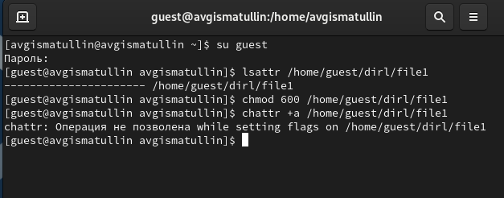

Рис. 1: Командная строка. Проверка расширенных атрибутов файла file1

1. После этого дадим владельцу файла права на чтение и запись файла, а также попытаемся изменить расширенные атрибуты файла. Операция выполнена неуспешно (рис. 2)



Рис. 2: Командная строка. Попытка изменения расширенных атрибутов

1. Для изменения расширенных атрибутов (атрибута a) зайдем под учетной записью root и пропишем ту же команду chattr +a (рис. 3)

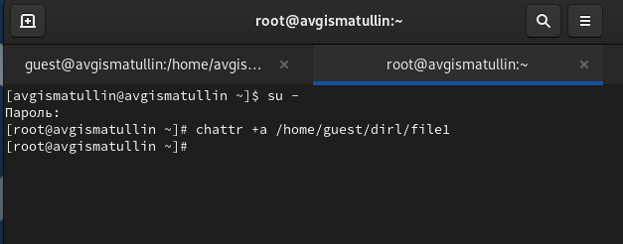

Рис. 3: Командная строка. Команда chattr +a

1. Далее производим попытки записать что-то в файл (успешно), перезаписать его, а также переименовать/удалить (неуспешно) (рис. 4)

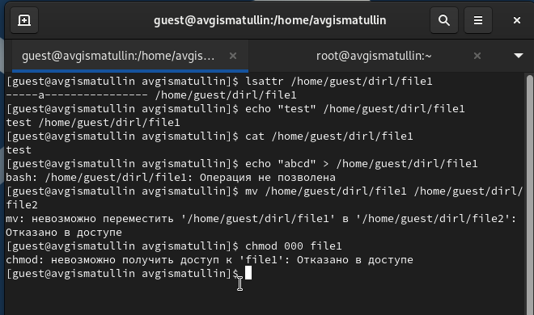

Рис. 4: Командная строка. После изменения расширенных атрибутов

Неуспешные попытки связаны с тем, что расширенный атрибут a дает возможность лишь дописывать что-то в файл (рис. 5)

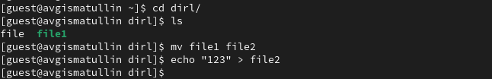

Рис. 5: Командная строка. Последствия возврата атрибутов

Как видим, теперь все работает успешно. Но изменения будут иные, если мы изменим уже атрибут i (рис. 6)

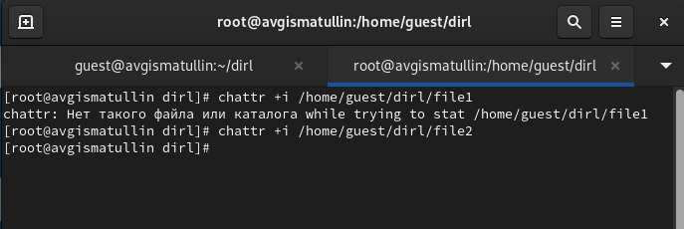

Рис. 6: Командная строка. Изменение атрибута i

1. Теперь попробуем выполнить те же команды (рис. 7)

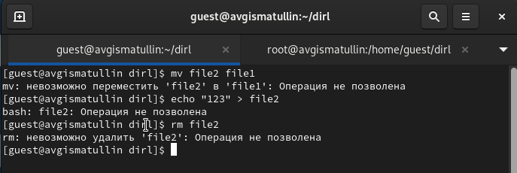

Рис. 7: Командная строка. При атрибуте i

Как можем увидеть, атрибут i запрещает изменения, удаления и переименование файла

# 4 Выводы

В ходе выполнения данной лабораторной работы были получены практические навыки работы в консоли с расширенными атрибутами файлов

# Список литературы

1. [Теория разграничения прав пользователей](https://moodle.kstu.ru/pluginfile.php/318215/mod_resource/content/1/Теория_разграничение_прав_пользователи.pdf)
2. [Разрешения доступа к файлам](https://linuxcommand.ru/razresheniya-dostupa-k-failam/)